«ЯРКАЯ ЗИМА НА САХАЛИНЕ»
5 дней/4 ночи
Даты заездов:
Ежедневно с 25 декабря 2020 – 31 марта 2021

1 день | Прибытие на остров.  Обзорная экскурсия по городу Южно-Сахалинск.
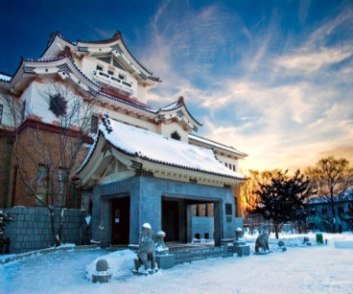
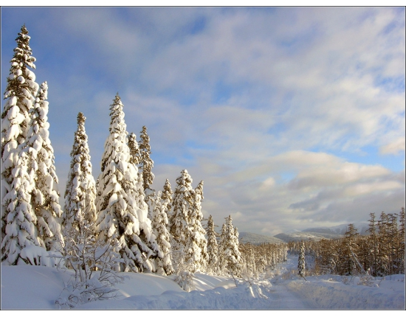
Прибытие в г. Южно-Сахалинск. Встреча в аэропорту. Трансфер в отель, размещение.
17:00 – 19:00 Обзорная экскурсия по городу. В рамках экскурсии туристы познакомятся с наиболее яркими и интересными достопримечательностями областной столицы, услышат рассказ о выдающихся страницах его истории и культуры. Смотровая площадка ГК «Горный Воздух» откроет панорамный вид на вечерний Южно-Сахалинск с одной из самых высоких точек города.
* | Внимание! Заселение в гостиницу с 14:00 (возможен ранний заезд с доплатой 50%/номер/сутки).
2 - 4 день | Посещение горнолыжного курорта «Горный воздух», экскурсии по желанию.
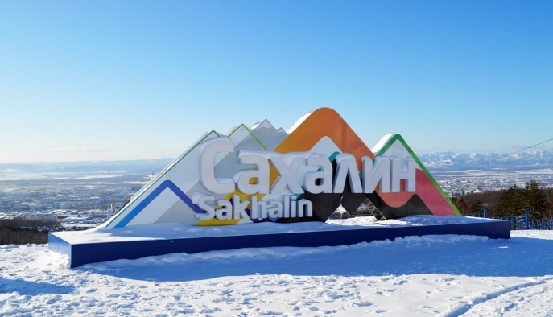 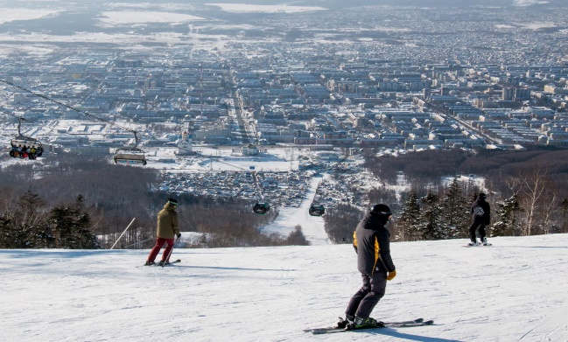08:00 – 10:00 Завтрак в кафе гостиницы.
Трансфер на горнолыжный курорт «Горный воздух» - самостоятельно или на транспорте горнолыжного курорта (если таковой предоставляется услугами курорта) http://ski-gv.ru
"Лучший горнолыжный курорт Дальнего Востока".
- - 25 км горнолыжных трасс различного уровня сложности;
- - сноуборд-парк;
- - вечернее катание;
- - современные подъемники;
- - детская горка, оборудованная специальным подъемником;
- - air-bag для безопасных приземлений с трамплина;
- - прокат снаряжения;
- - камера хранения;
- - сервисный центр;
- - школа инструкторов по горным лыжам и сноуборду;
- - кафе-ресторан "Горный Воздух"; кафе "Лиана";
- четыре кафе-закусочных
Посещение горнолыжного курорта «Горный воздух», безлимитный ски-пасс на три дня включен в стоимость тура.
*Прокат оборудование – оплачивается отдельно.
По желанию экскурсионная программа (ниже описание и дни проведения групповых и индивидуальных экскурсий).
5 день. | Окончание программы. Вылет.
 | Завтрак в кафе гостиницы. Трансфер в аэропорт с возможностью заехать (по предварительной договоренности) на рыбный рынок. Сахалинский рыбный рынок познакомит с гастрономическими богатствами острова и не даст уйти без гостинцев.
* | Внимание! Время выселения до 12:00 (возможен поздний выезд с доплатой 50%/номер/сутки).

Стоимость тура указана на 1 человека, при выбранной гостинице и размещении.
Гостиницы | При двухместном размещении | При одноместном размещении | Дополнительная кровать  ребенок до 12 лет /взрослый | Дополнительные ночи (номер в сутки с завтраком)  DBL/SGL/EX.BED
Islander (Айлендер) хостел, без завтрака www.islander65.ru  номер с двуспальной кроватью | 17 900 руб. | 24 800 руб. | 12 025 руб.  (место в 4-х  местном номере) | 4 750 руб./  3 750 руб./  1 250 руб. (место в  4-х местном номере)
Гагарин 3*  стандартный номер  www.gagarinhotel.ru | 18 900 руб. | 25 900 руб. | 15 200 руб | 5 250 руб/  4 400 руб/  2 050 руб
Белка 3*  www.belka-hotel.ru  стандартный двухместный номер dbl/twin | 21 300 руб. | 31 400 руб. | 15 900 руб. | 6 480 руб./  5 420 руб./  1 600 руб.
Юбилейная 3*  www.hotel-yubileinaya.ru стандартный двухместный номер dbl/twin | 22 100 руб. | 29 500 руб. | 14 600 руб. | 6 840 руб./  5 300 руб./  1 900 руб.
Командор  бизнес-отель  www.komandorhotel.ru  Полулюкс | 22 400 руб. | 35 800 руб. | ------- | 7 000 руб./  6 500 руб./
Земляничные холмы 4*  www.strawberryhills.ru  стандартный номер (twin, номер с 2-мя кроватями+ еврораскладушка) | 22 500 руб. | 35 300 руб. | 13 600 руб. | 7 100 руб./  6 400 руб./  1 700 руб.
Земляничные холмы 4*  www.strawberryhills.ru  Апартаменты (dbl+раскладной диван) | 25 100 руб. | 40 500 руб. | 13 800 руб. | 8 400 руб./  7 700 руб./  1 700 руб.
Санта Ризот Отель 4* www.santahotel.ru  (twin, номер с 2-мя кроватями) | 24 600 руб. | 37 300 руб. | 10 800 руб./  14 600 руб. | 8 200 руб./  6 900 руб./  950 руб. ребенок  1 900 руб. взр
В стоимость тура входит:
- трансфер аэропорт – гостиница – аэропорт (с учетом лыжного оборудования);
- проживание в гостинице выбранной;
- завтрак в гостинице;
- безлимитный SKI-PASS на 3 дня;
- страховка от несчастного случая, страховое покрытие до 100 000 руб;

Дополнительно:
- расширенная страховка (экстремальные виды спорта)
- экскурсии по Сахалину
- релакс-тур на Курильские острова, о. Итуруп

В стоимость тура не входит:
Авиа билеты Хабаровск-Южно –Сахалинск-Хабаровск авиакомпания Аэрофлот стоимость на взрослого 12500 рублей стоимость на ребенка до 12 лет 10600 руб.

